

**CURSO SUPERIOR DE TECNOLOGIA EM ANÁLISE E**

**DESENVOLVIMENTO**

**DE SISTEMAS**

**PROJETO INTEGRADOR:** [**DESENVOLVIMENTO DE SISTEMA - EAD.**](https://digital.unisa.br/course/view.php?id=17750) **MÓDULO - 10**

**CLEVERSON KOZUF**

**CENTRAL TEC.**

**Polo de Mallet |Paraná**

**2022**

**CLEVERSON KOZUF**

**CENTRAL TEC**

Trabalho de Projeto Integrador como conclusão de Curso de Graduação em Análise e Desenvolvimento de Sistema

Área de concentração:

Orientador: Sirley Ambrosia Vitorio Oliveira

**Polo de Mallet |Paraná**

**2022**

**RESUMO**

Nos dias atuais é indispensável o uso de tecnologias para auxiliar nos trabalhos diários, diminuindo o tempo gasto com problemas simples que podem ser resolvidos por um programa de computador, ou aplicativo de celular, aumentado assim, a produtividade individual e da empresa. neste projeto será desenvolvido e implementado um programa que será capaz de sanar muitas das dificuldades diárias de uma empresa que trabalha no ramo de manutenção de celulares e computadores, foi feita uma análise detalhada do dia-a-dia da empresa e foi possível detectar os principais problemas enfrentados, no decorrer deste projeto será apresentado várias definições importantes para um bom entendimento das muitas etapas de desenvolvimento de um software. Ao final da leitura será possível entender o funcionamento do programa e fases que compõem uma boa prática de programação, assim como, será apresentado os códigos do seu desenvolvimento, este trabalho é continuação do projeto anterior.

Palavras-chave: Sistemas; Planejamento; Organização; Segurança; Desenvolvimento

Sumário

**1. INTRODUÇÃO** 5

1.1 Apresentação da Empresa 5

1.2 Objetivo 6

**2. METODOLOGIA DA PESQUISA** 8

**3. DESENVOLVIMENTO** 8

3.1 Diagrama UML 9

3.2. Banco de Dados 10

3.3. CenTEC 15

3.3. Código do Banco de Dados 19

3.4. Código do Software 20

**4. CONCLUSÃO** 27

# **1. INTRODUÇÃO**

## 1.1 Apresentação da Empresa

A empresa Central Tec trabalha no ramo de manutenção de celulares e computadores, assim como, venda de acessórios e produtos eletrônicos, com sede única situada no centro da cidade de Mallet-PR, possui somente um funcionário (o desenvolvedor deste projeto), responsável pela manutenção dos aparelhos.

O programa denominado CenTEC visa sanar os problemas da empresa expostos a seguir: Grande dificuldade no gerenciamento de clientes; Apresenta falhas continuas em seus orçamentos, muitas vezes deixa de repassar ao cliente e perde muitos serviços por conta dessas falhas; Os aparelhos que chegam para manutenção são identificados por etiqueta, que contém os dados do cliente, o valor do orçamento e o problema a ser resolvido, ocorre várias vezes de os funcionários não saberem quem é o dono do celular, ou qual é o defeito do aparelho, por falha na anotação; A empresa também não possui gerenciamento da garantia fornecida por ela em seus produtos e serviços.

Identificando essas falhas podemos encontrar soluções computacionais para as mesmas, a empresa já utilizava um programa de gerenciamento de estoque, mas era muito complexo e pouco otimizado para a loja, contendo poucas funcionalidades utilizadas, além de ter um custo muito elevado, pago na forma de assinatura anual, por estes motivos foi descontinuado o uso do software, voltando a forma tradicional e ultrapassada de gerenciamento.

A seguir será apresentado o protótipo do programa a ser desenvolvido, na sessão Desenvolvimento será mostrado a importância dos diagramas e seu uso, assim como, definições importantes em relação a banco de dados, somente na guia CenTEC será exibido os prints das telas do programa já desenvolvido, explicando as funcionalidades de cada tela, mais adiante será apresentado os códigos de desenvolvimento tanto do programa como do banco de dados.

## 1.2 Objetivo

Um software de controle permite acompanhar as datas de solicitação e entrega dos serviços, o cumprimento de prazos e a qualidade do atendimento prestado pela empresa, é possível registrar as entradas e saídas de smartphones de forma simples e prática.

O software a ser desenvolvido tem como finalidade ajudar no gerenciamento dos clientes, controlar os aparelhos que estão na loja para serem consertados, assim como, o prazo de entrega e tempo de garantia decorrido. O protótipo do programa é apresentado nas **figuras** (**1.1, 1.2 ,1.3, 1.4, 1.5** e **1.6**).

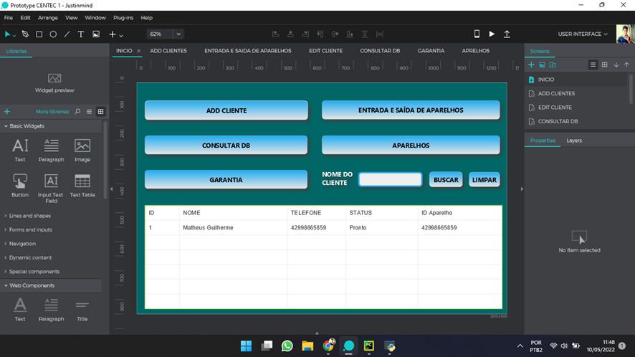

Figura 1.1<tela inicial> Autor <cleverson kozuf>

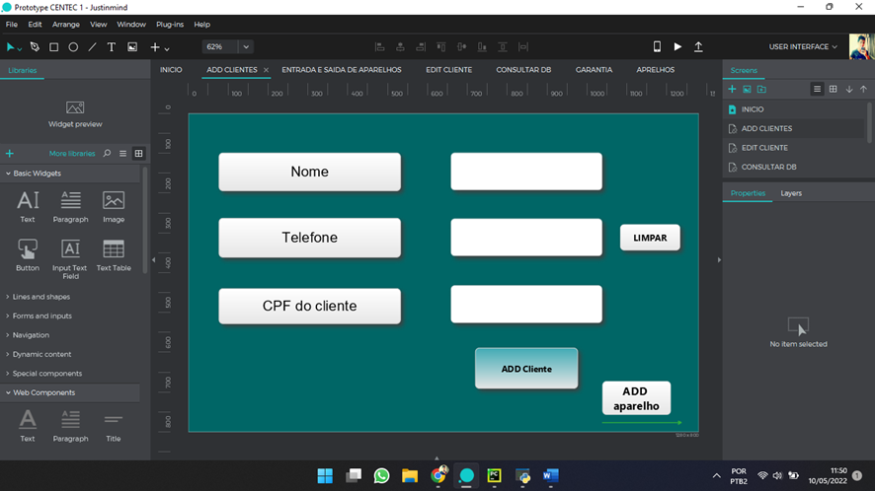

Figura 1.2<tela adicionar clientes> Autor <cleverson kozuf

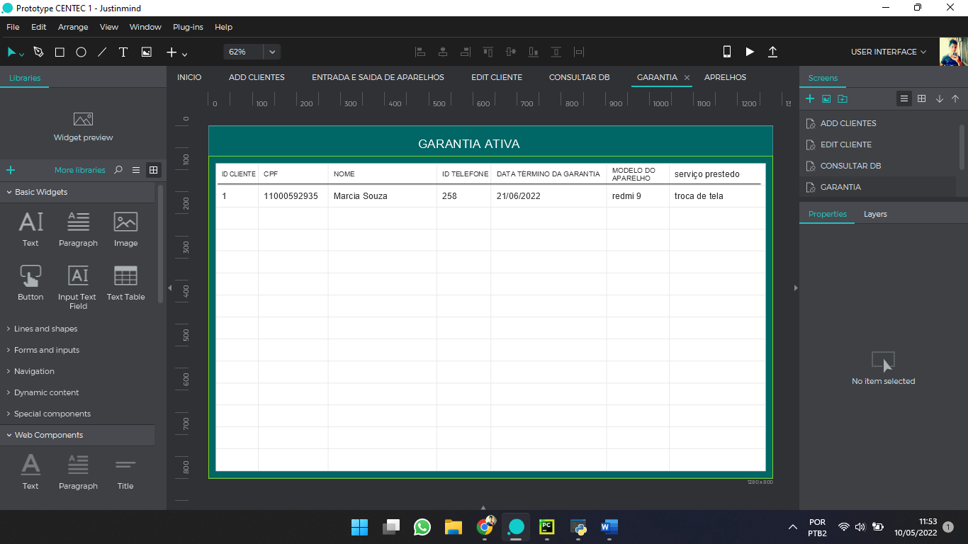

Figura 1.3<tela da garantia> Autor <cleverson kozuf>

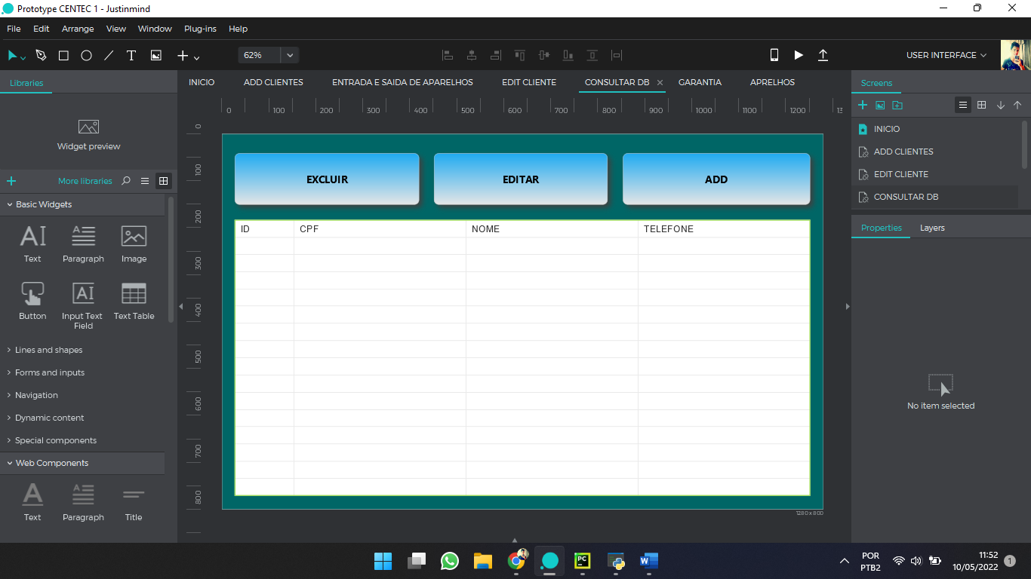

Figura 1.4<tela consultar db> Autor <cleverson kozuf>

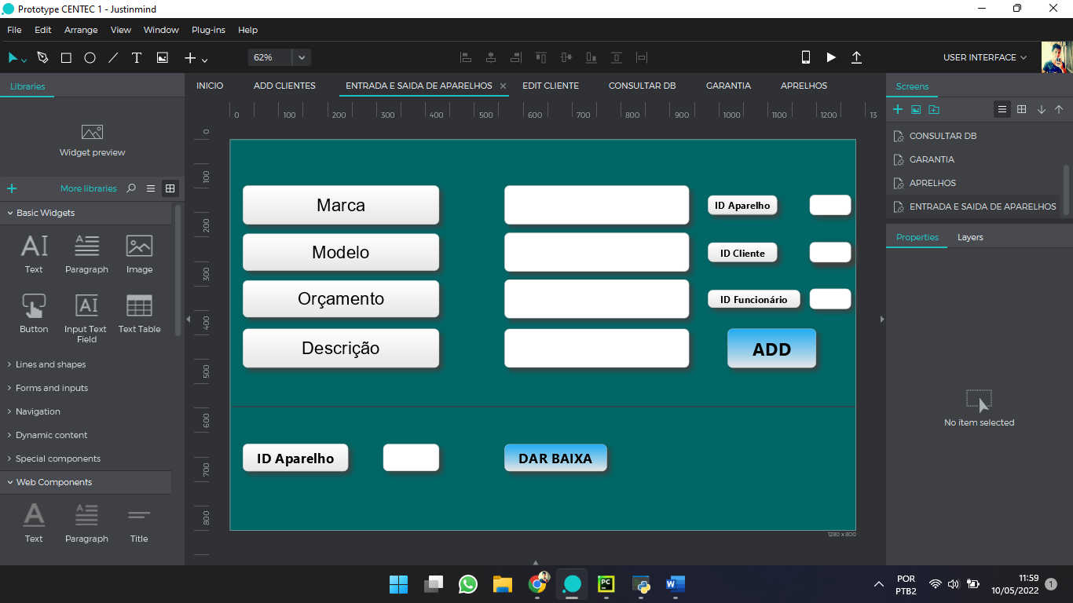

Figura 1.5<tela entrada e saída de aparelhos> Autor <cleverson kozuf>

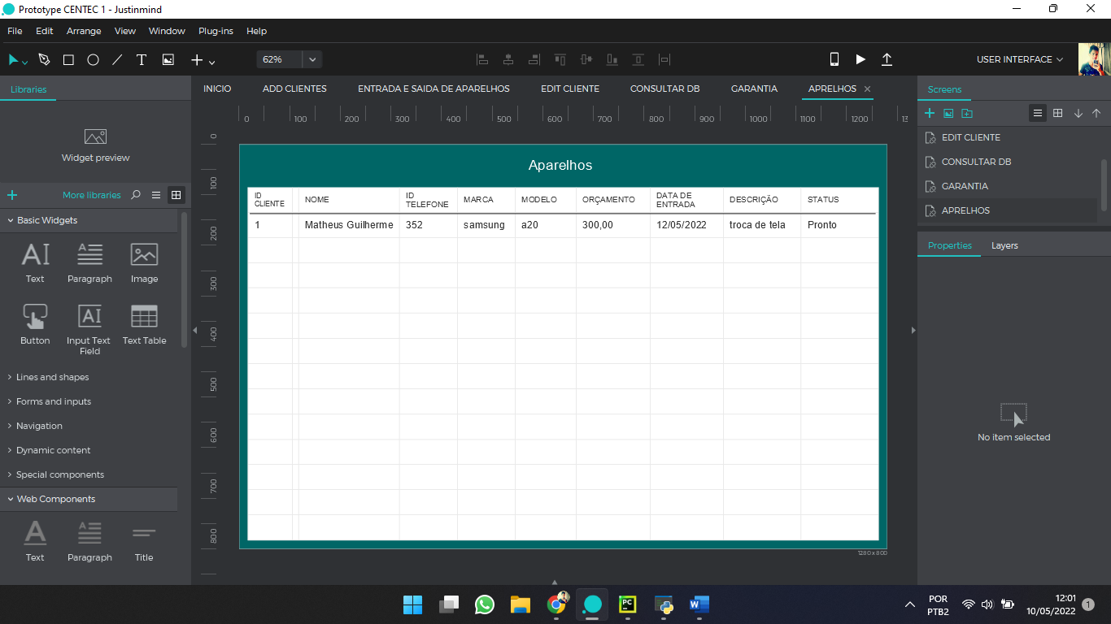

Figura 1.6<tela aparelhos> Autor <cleverson kozuf>

# **2. METODOLOGIA DA PESQUISA**

A metodologia utilizada na pesquisa foi de caráter exploratório aonde tive a oportunidade de me expressar livremente, a coleta de dados foi feita por pesquisa digital, entrevista com o gerente e dados coletados diariamente na empresa em horário de funcionamento, pois atuo como funcionário da mesma, participando do processo de evolução da empresa e contando também com os materiais de apoio disponibilizados pelos professores.

# **3. DESENVOLVIMENTO**

O programa CENTEC será desenvolvido como aplicativo desktop, na linguagem PYTHON no ambiente de desenvolvimento integrado PyCharm, para plataforma WINDOWS 10, na geração das telas foi utilizado a biblioteca TKINTER. Para o banco de dados foi aplicado a linguagem SQL, na ferramenta SQL MANAGEMENT STUDIO.

## 3.1 Diagrama UML

A Linguagem Unificada de Modelagem, é, como o nome indica, uma linguagem de notação utilizada para modelar e documentar as diversas fases do desenvolvimento de sistemas orientados a objetos. Para isso, ela define uma série de elementos gráficos (como retângulos, setas, balões e linhas) que são usados em diferentes diagramas para representar os componentes de uma aplicação, suas interações e mudanças de estados. Trata-se de uma linguagem de modelagem única, cujo papel é auxiliar a equipe de desenvolvimento a visualizar os diversos aspectos da aplicação, facilitando a compreensão do seu funcionamento.

É uma linguagem apoiada por um metamodelo único, que ajuda na descrição e no projeto de sistemas de software, particularmente daqueles construídos utilizando o estilo orientado a objetos (FOWLER et al., 2005)

São essenciais para evitar dois problemas comuns no desenvolvimento de software: os erros das fases de especificação do projeto e a comunicação entre as diferentes partes envolvidas, como gerentes, pessoas desenvolvedoras, analistas, por exemplo.

A Linguagem UML inclui dez diagramas diferentes para representar os aspectos estruturais, comportamentais e físicos de um software (BOOCH et al., 2000).

Com o uso desses diagramas, é possível obter uma visão clara e única do sistema, deixando todas as entidades envolvidas no projeto conscientes do que será desenvolvido e evitando erros de implementação. Afinal, trata-se de uma linguagem padrão, objetiva e eficiente que facilmente será entendida por toda a equipe. Um diagrama muito importante utilizado para o desenvolvimento de software, é o modelo entidade-relacionamento (MER) representado na **Figura 2.1.**

## 3.2. Banco de Dados

Simplificadamente, a função de um banco de dados é coletar e armazenar informações desejadas. Assim, permitindo que os dados sejam interpretados e analisados facilmente. Dessa forma, por exemplo, uma empresa pode acessar seu banco de dados e verificar quais produtos estão sendo vendidos e organizá-los por preço, categoria ou data de venda. Ou seja, os bancos de dados, além de necessários, são extremamente cômodos no que diz respeito ao esforço. Pois, torna-se muito fácil a coleta e a leitura de dados se compararmos com os métodos manuais, como anotações em papel e planilhas, e isso potencializa os negócios.

A expressão Banco de Dados originou-se do termo inglês Databanks. Este foi trocado pela palavra Databases (Base de Dados) devido possuir significação mais apropriada (SETZER, 2005).

Para Date (2004), um banco de dados é uma coleção de dados persistentes, usadas pelos sistemas de aplicação de uma determinada empresa.

**TIPOS DE BANCO DE DADOS**

Existem dois principais tipos de BANCO DE DADOS que as empresas utilizam, o primeiro e mais comum no mercado é o relacional. Esses são principalmente encontrados em sistemas ERP e CRM, sua popularidade se deve ao fato da facilidade da armazenagem e pela confiabilidade das informações. Além disso, seu funcionamento é baseado no modelo SQL, de forma que a inserção dos dados é fácil e recuperável, e seu armazenamento é construído em formatos tabulares. Resumidamente, SQl é uma linguagem de consulta estruturada direcionada a lidar com bancos de dados armazenados em tabelas.

Por outro lado, o segundo tipo é conhecido como não relacional e é geralmente utilizado ao trabalhar com dados que não podem ser inseridos em formato tabela, como imagens, vídeos e gráficos. Seu destaque é na sua alta performance, por isso é um banco de dados muito valorizado no mercado. Logo, por ser um sistema que armazena informações de maior complexidade, sua linguagem é NoSQL. Ou seja, esse modelo não possui uma linguagem de consulta estruturada em tabelas simples como visto no relacional, embora mais complicado, sua principal vantagem é permitir identificar qual tipo de informação é mais relevante para o negócio, o que é um grande benefício, é amplamente utilizado por redes socias.

De acordo com DATE (2004, p. 6), um sistema de banco de dados é “um sistema computadorizado cuja finalidade geral é armazenar informações e permitir que os usuários busquem e atualizem essas informações quando as solicitar”.

Dada as definições dos tipos de banco de dados, é possível concluir que o modelo ideal para nosso programa é o banco de dados relacional SQL, as imagens da criação do banco de dados “DB_CENTRAL” na linguagem SQL são apresentadas na subseção **3.3 (Código do Banco de Dados).** Para sua criação foi de suma importância os diagramas de caso de uso **(Figura 2.3)**, entidade-relacionamento (**Figura 2.1**) e o fluxograma (**Figura 2.4**). Depois de concluir a análise desses diagramas, foi possível criar a tabela representada na (**figura 2.2**)**,** que contém para cada entidade os atributos simples e as suas chaves primárias (PK) e as chaves secundárias, ou estrangeiras (FK), auxiliando muito na hora da codificação do banco de dados.

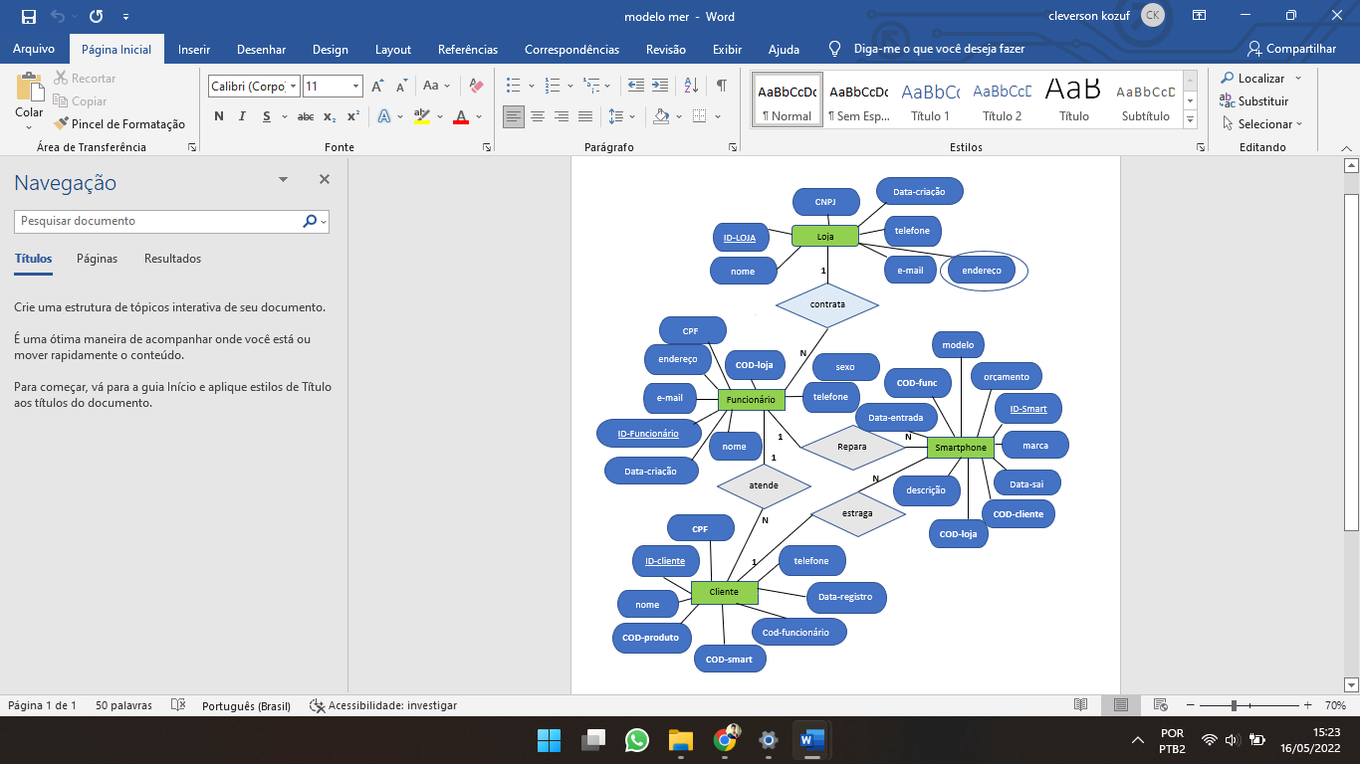

Figura 2.1 <diagrama entidade relacionamento> Autor <cleverson kozuf>

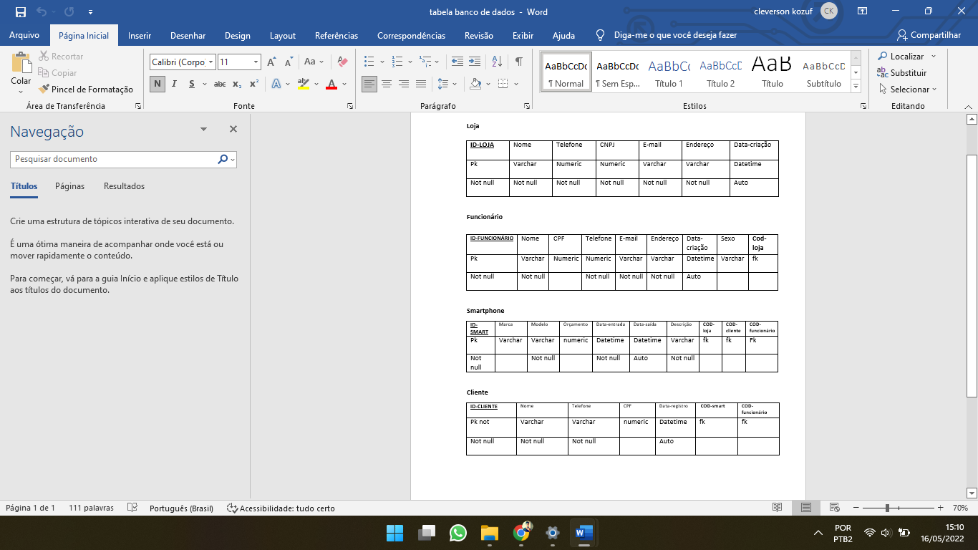

Figura 2.2<tabela banco de dados> Autor <cleverson kozuf>

Para a criação do diagrama (MER) foi muito relevante o auxílio da notação BPMN que é extremamente útil para descrever passo a passo a lógica do processo por meio de diagramas. A partir dessa modelagem, é possível ter uma visão gráfica que expressa de maneira simples e direta todo o processo de funcionamento do negócio (**Figura 2.4**), com ela é possível entender melhor o fluxo de trabalho desenvolvido pela empresa e identificar suas entidades e seus respectivos relacionamentos. Foi criado também um diagrama de caso de uso nível 1 representado na **Figura 2.3**.

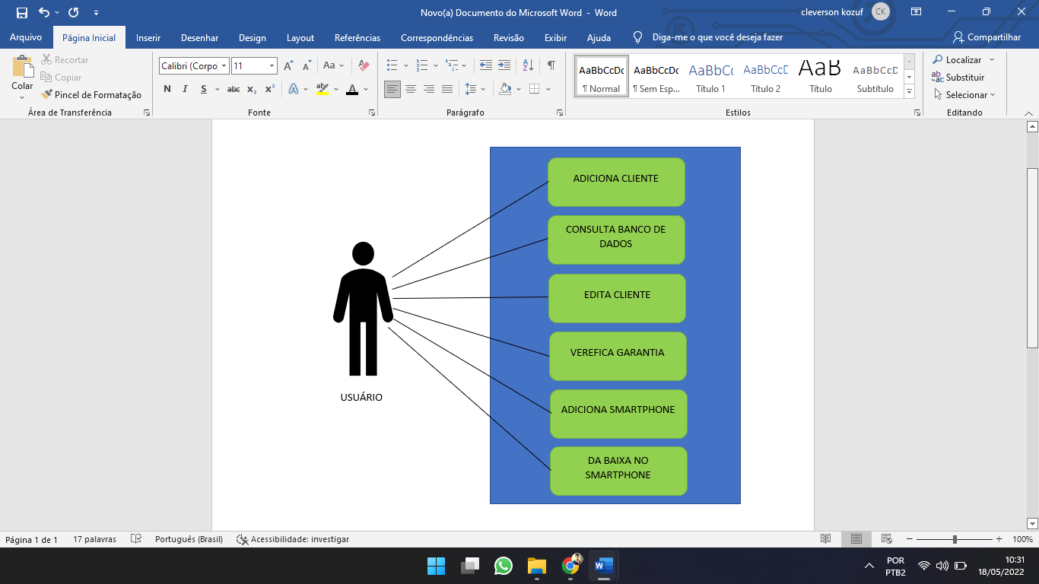

Figura 2.3 <diagrama caso de uso> Autor <cleverson kozuf>

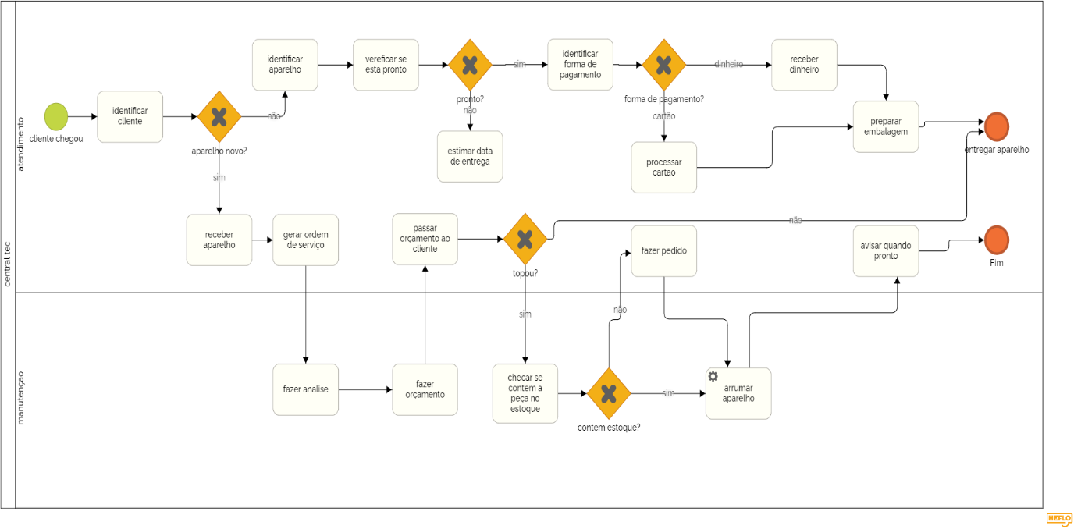

Figura 2.4 <fluxograma> Autor <cleverson kozuf>

## 3.3. CenTEC

A seguir será apresentado o programa “CenTEC” já em funcionamento, suas principais características e funcionalidades:

Tela **INICIAL**, botões que dão acesso a outras telas (ADD CLIENTES, COLSULTAR DB, APARELHOS, GARANTIA, ENTRADA E SAÍDA DE APARELHOS), um campo de busca para agilizar a consulta de determinado cliente, que exibe suas informações, na parte inferior é mostrado uma prévia dos clientes cadastrados e o resultado da busca efetuada. **figura 3.1.**

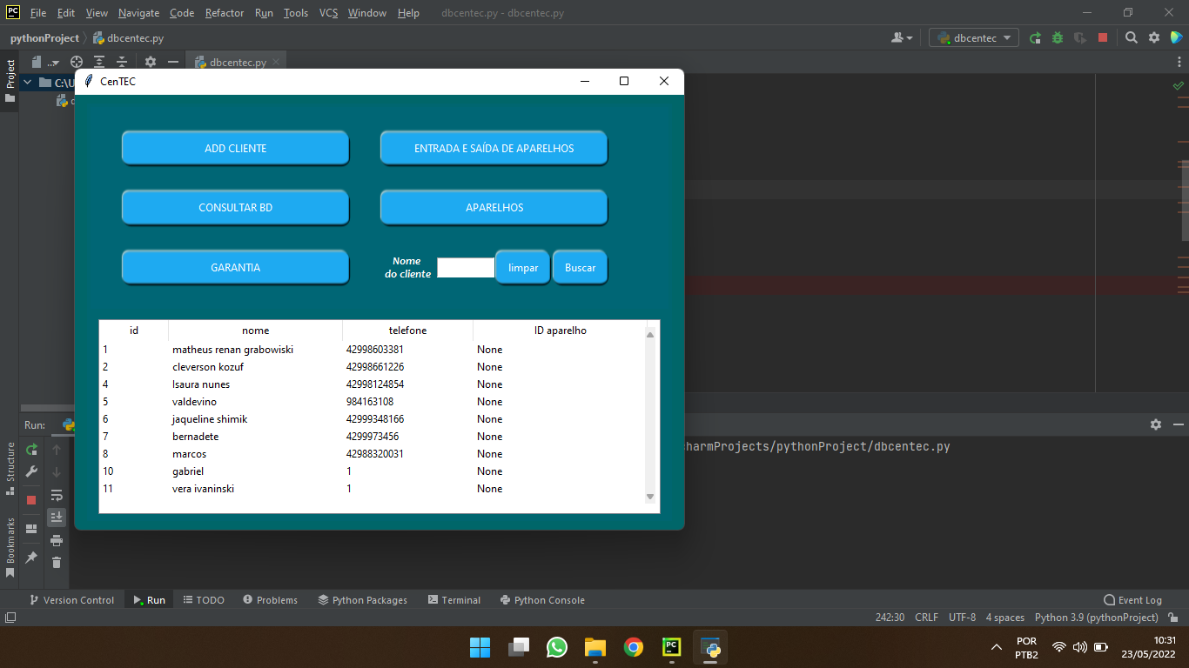

Figura 3.1< Tela inicial> Autor <cleverson kozuf>

Tela **ADD CLIENTES**; responsável pelo cadastro de clientes, contém os campos (NOME, TELEFONE, CPF DO CLIENTE), com o botão LIMPAR é possível limpar as informações digitadas antes do cadastro definitivo, clicando no botão ADD CLIENTE é efetuado o cadastro definitivo no banco de dados, e o botão ADD APARELHO encaminha o usuário até a tela (ENTRADA E SAÍDA DE APARELHOS). **Figura 3.2**.

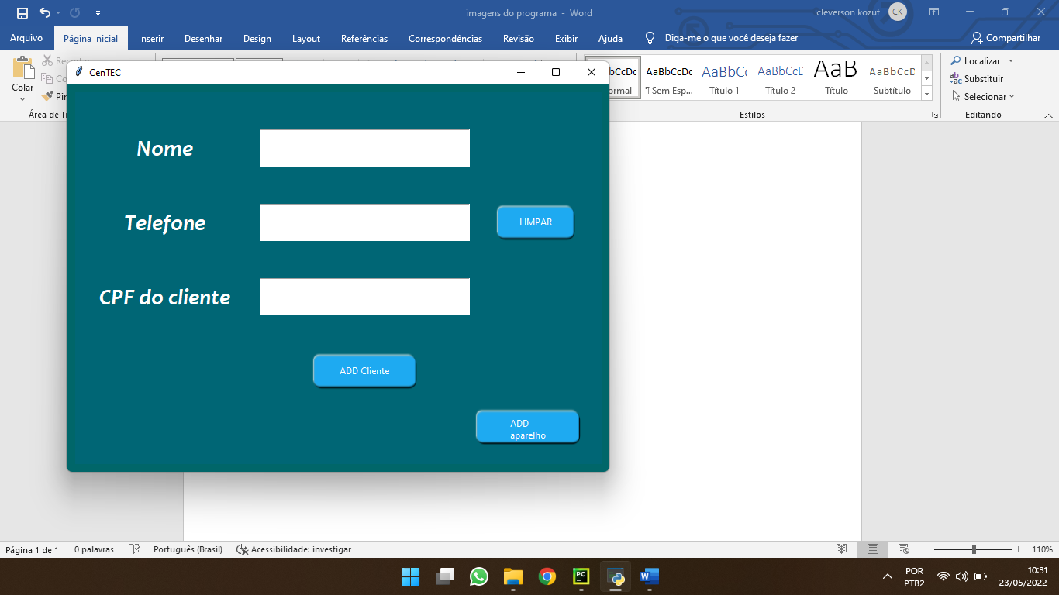

Figura 3.2< Tela ADD clientes > Autor <cleverson kozuf>

Tela GARANTIA; Acompanhamento da garantia, exibe os aparelhos que já foram entregues aos seus clientes e suas informações relevantes, bem como a data de término da garantia, facilitando assim a verificação caso algum cliente acione a garantia. **Figura 3.3.**

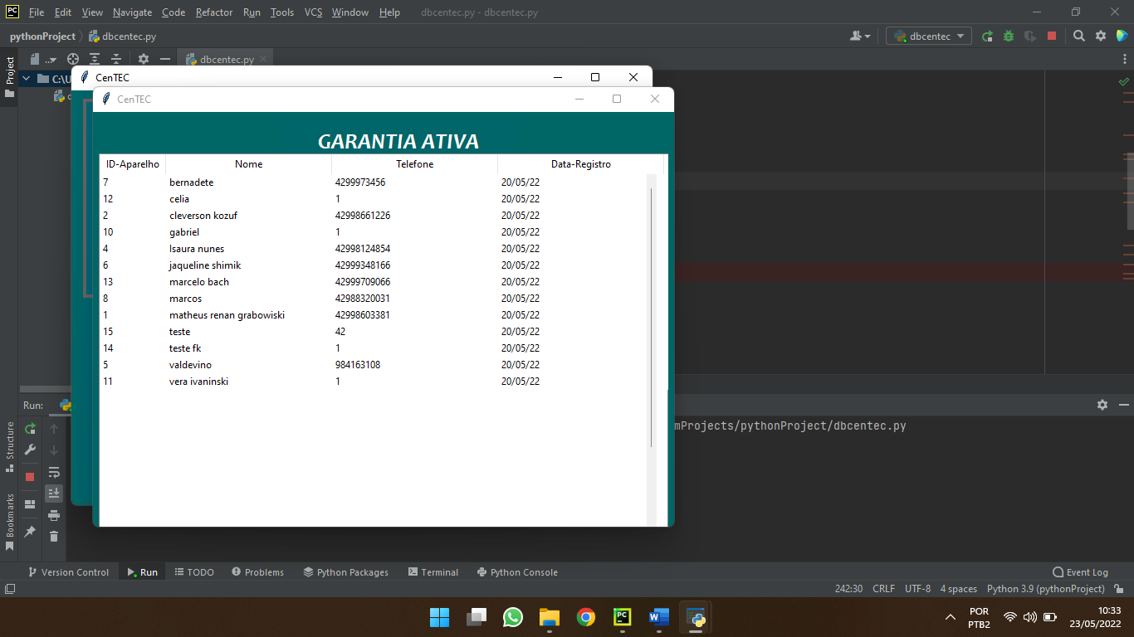

Figura 3.3< Tela garantia> Autor <cleverson kozuf>

Tela **CONSULTAR DB**; Consulta ao banco de dados, exibe todos os clientes e suas respectivas informações, possui três botões na parte superior da tela (EXCLUIR, EDITAR, ADD), são de fácil acesso e autoexplicativos. **Figura 3.4.**

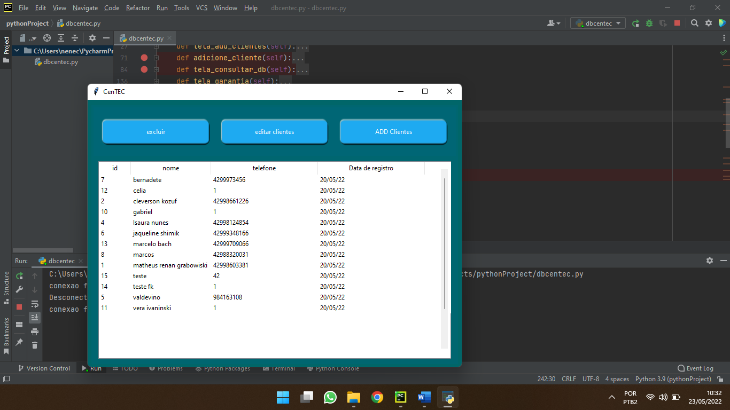

Figura 3.4 < Tela consultar DB> Autor <cleverson kozuf>

Tela **ENTRADA E SAÍDA DE APARELHOS**; responsável pelo cadastro de aparelhos para manutenção, possui quatro campos para serem preenchidos pelo usuário (marca, modelo, orçamento e descrição), no banco de dados é preenchido a data e hora automaticamente. O programa irá gerar o ID do aparelho, o ID do cliente será preenchida pelo usuário, assim como o ID do usuário para ter controle de qual usuário recebeu o celular. Na parte inferior terá um campo para dar baixa nos aparelhos entregues, é só preencher o campo (ID do aparelho) e acionar o botão (DAR BAIXA), o programa irá atualizar o banco de dados e dar baixa no aparelho, que será mostrado a partir desta data com contagem regressiva de 90 dias na tela de GARANTIA. **Figura 3.5.**

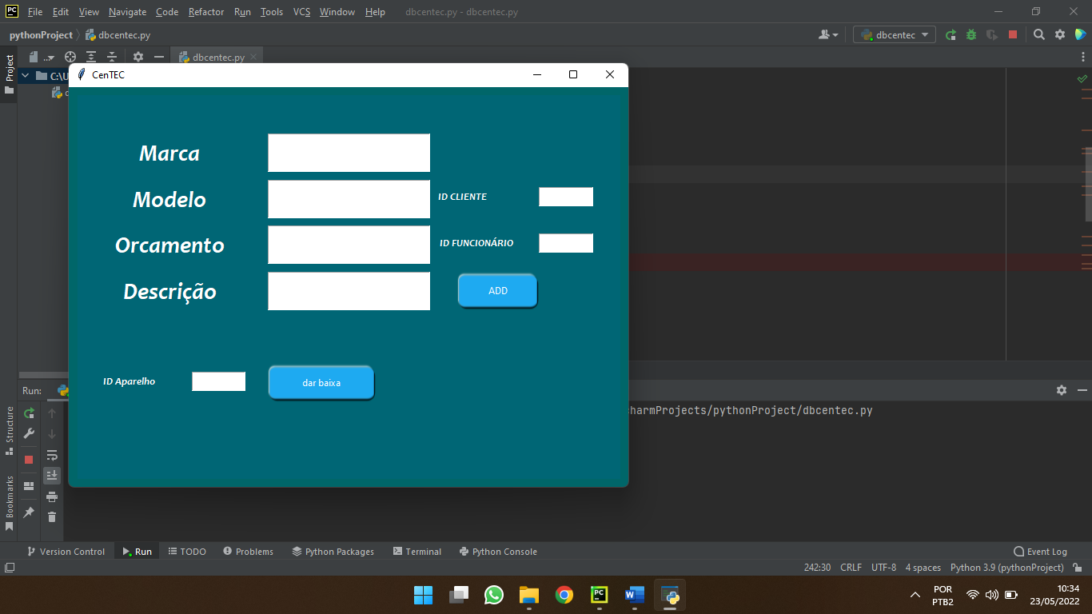

Figura 3.5< Tela e entrada e saída de aparelhos > Autor <cleverson kozuf>

Tela **APARELHOS**; controle dos aparelhos que estão na loja aguardando o conserto ou a análise para o orçamento. **Figura 3.6.**

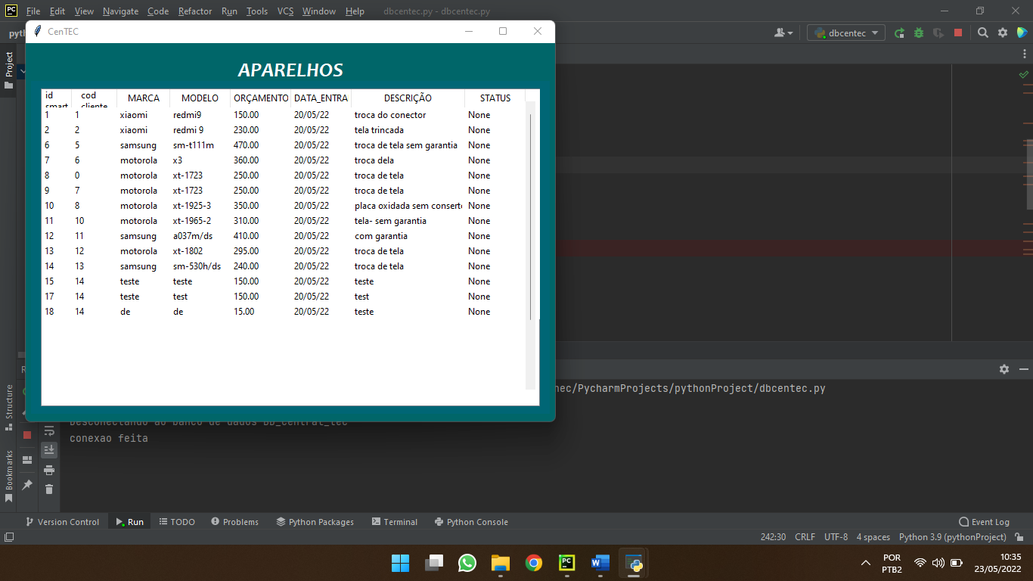

Figura 3.6< Tela aparelhos > Autor <cleverson kozuf>

Como está sendo desnevolvido um programa para uso real, futuramente contará com novas funcionalidades como; controle de estoque de peliculas e capinhas, controle de peças utilizadas em seus respectivos aparelhos, para saber a origem da peça e para qual fornecedor deverá ser encaminhada em caso de acionamento da garantia, controle de clientes inadimplentes, além das melhorias visuais e de leyout.A seguir será apresentado o código utilizado para criar o banco de dados e o código de desenvolvimento do programa CenTEC.

## 3.3. Código do Banco de Dados

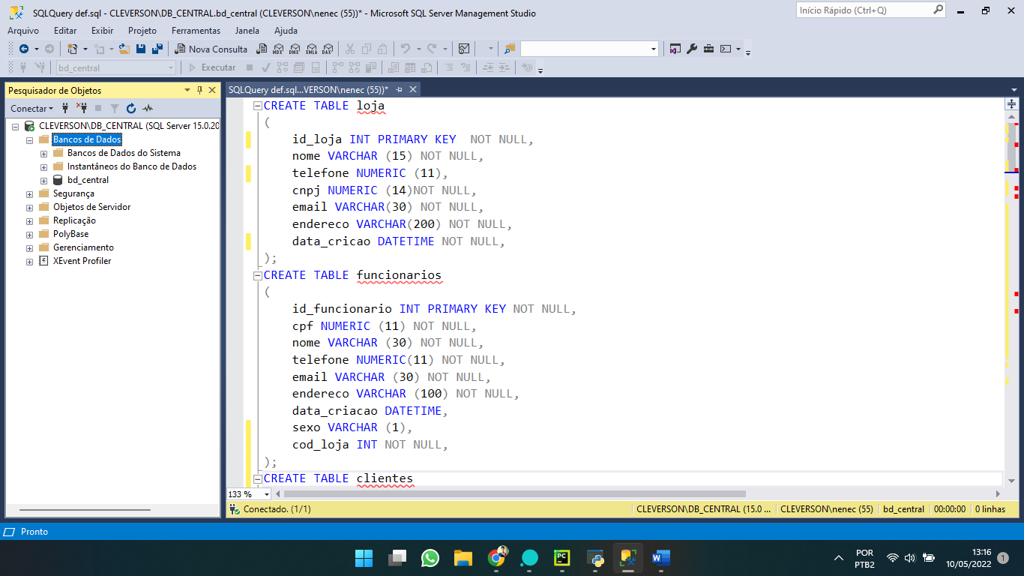

Figura 3.1 <criação das tabelas loja e funcionários> Autor <cleverson kozuf>

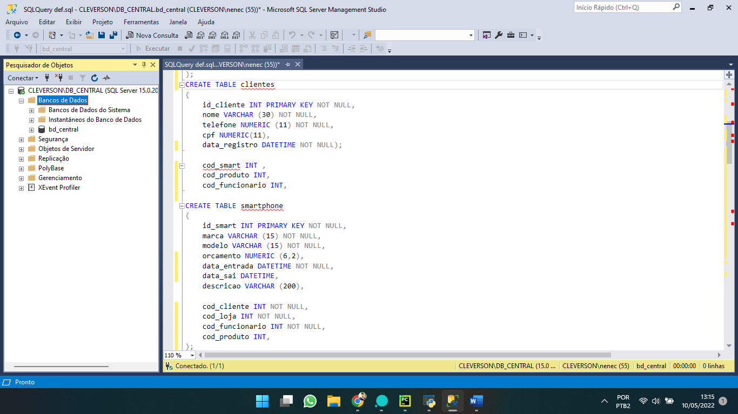

Figura 3.2 <criação das tabelas clientes e smartphone> Autor <cleverson kozuf>

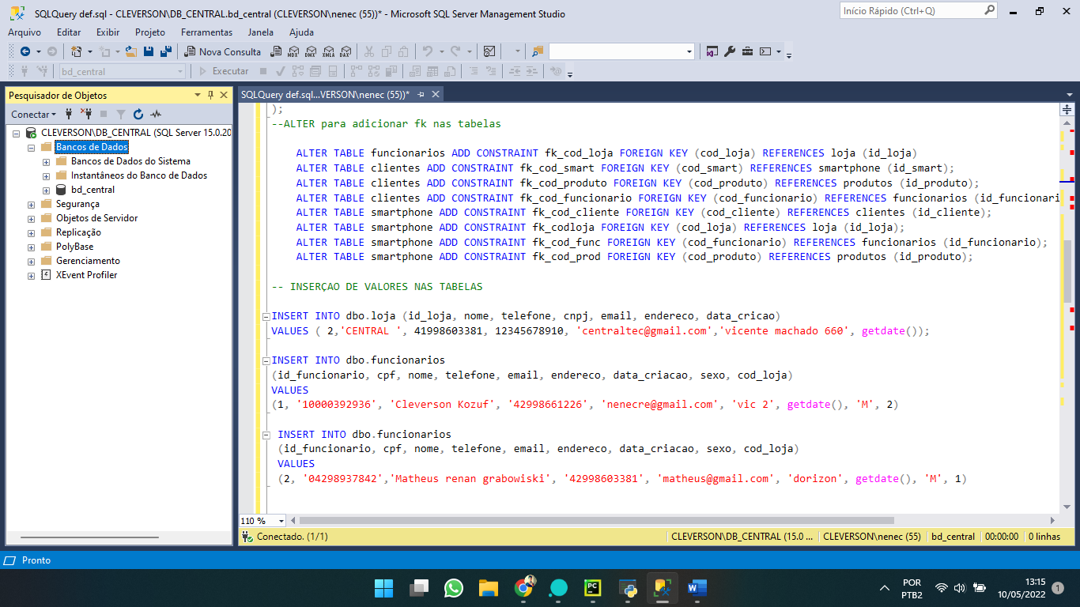

Figura 3.3<alterações nas tabelas para adição das chaves estrangeiras> Autor <cleverson kozuf>

## 3.4. Código do Software

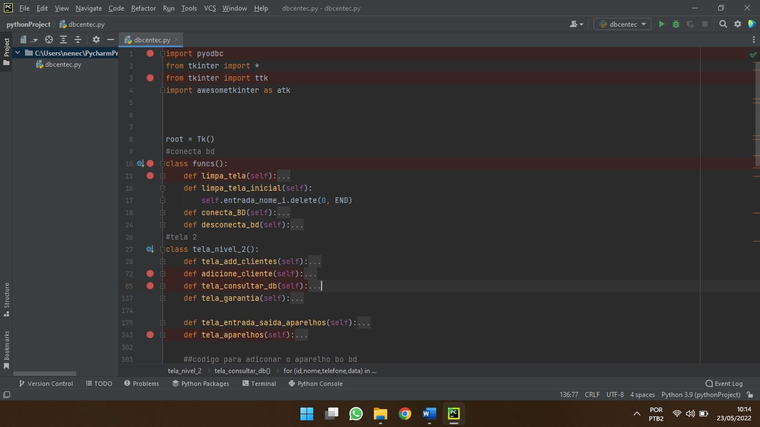

Figura 4.0 < Todas funções > Autor <cleverson kozuf>

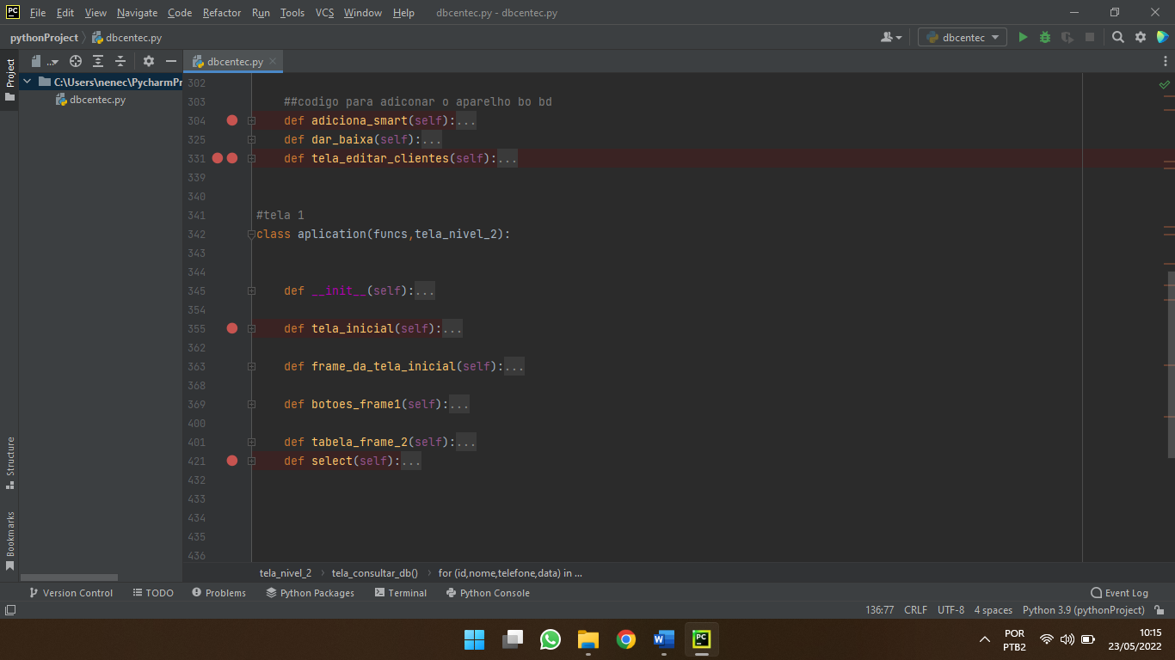

Figura 4.1 < Todas funções > Autor <cleverson kozuf>

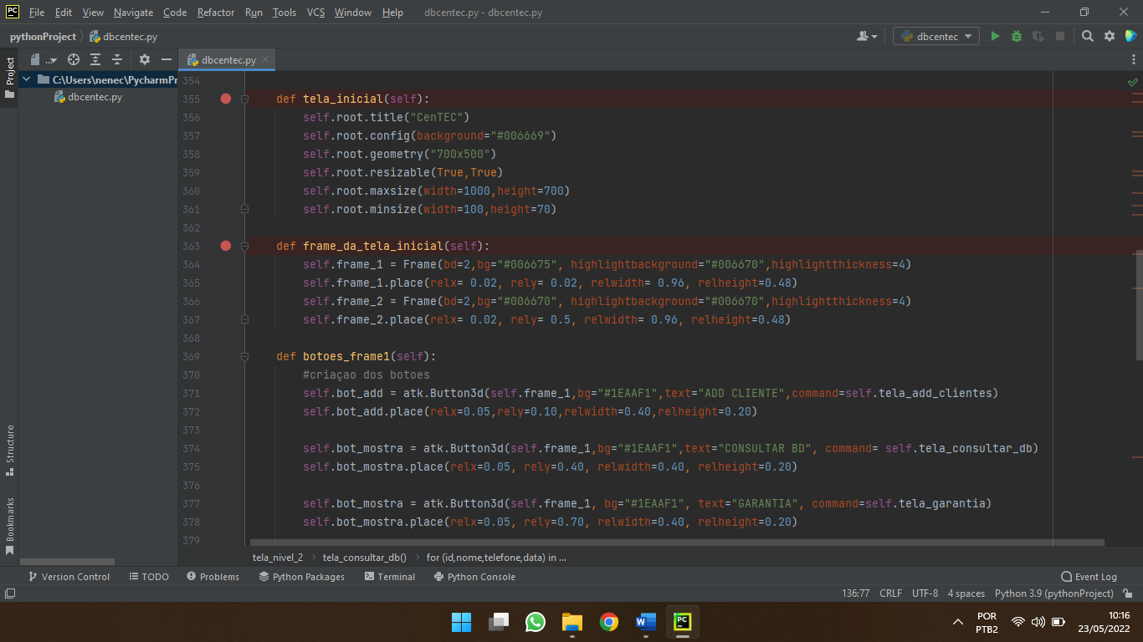

Figura 4.2 < Tela inicial > Autor <cleverson kozuf>

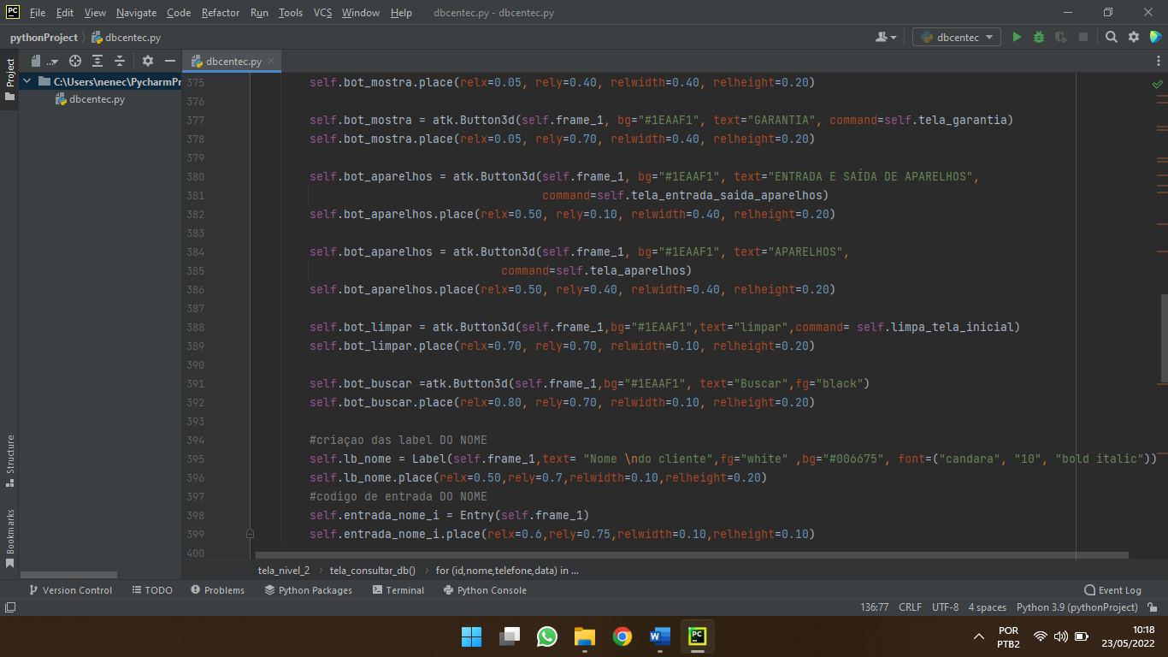

Figura 4.2.1 < Tela inicial > Autor <cleverson kozuf>

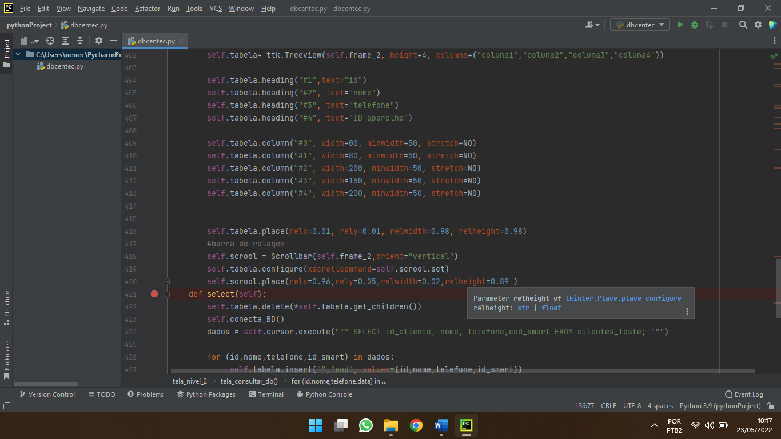

4.2.2 < Tela inicial > Autor <cleverson kozuf>

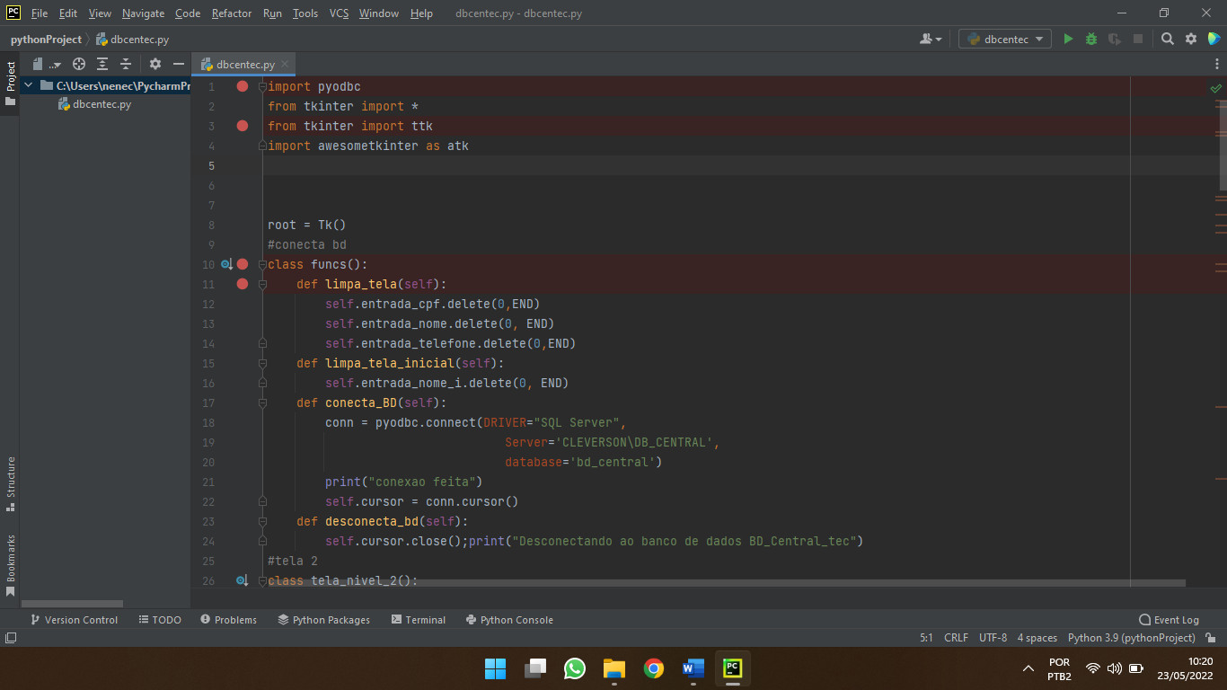

Figura 4.3 < def funções > Autor <cleverson kozuf>

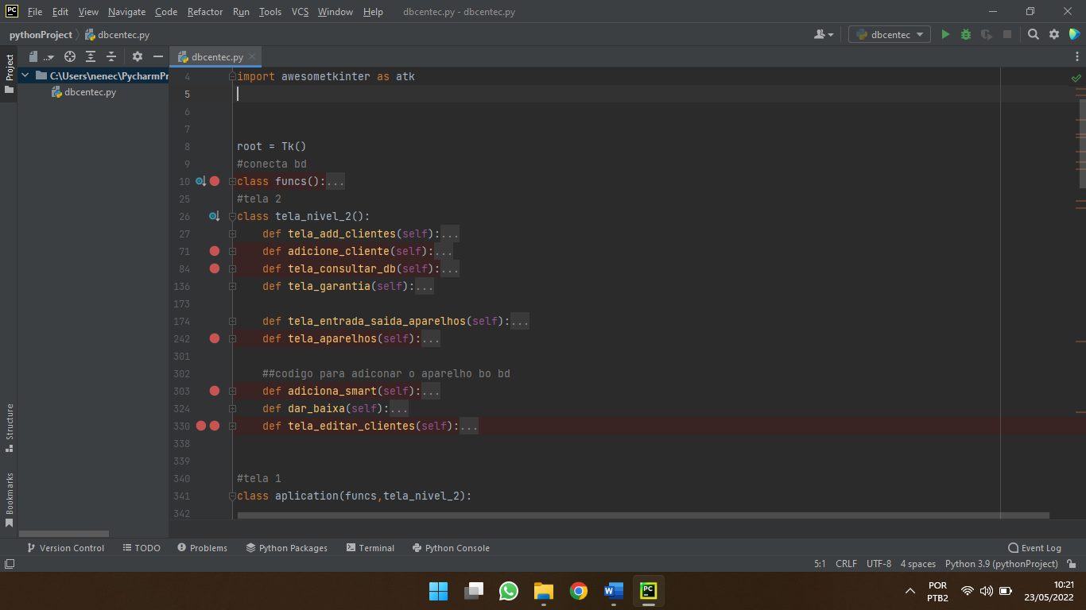

Figura 4.4 < Telas nível 2 > Autor <cleverson kozuf>

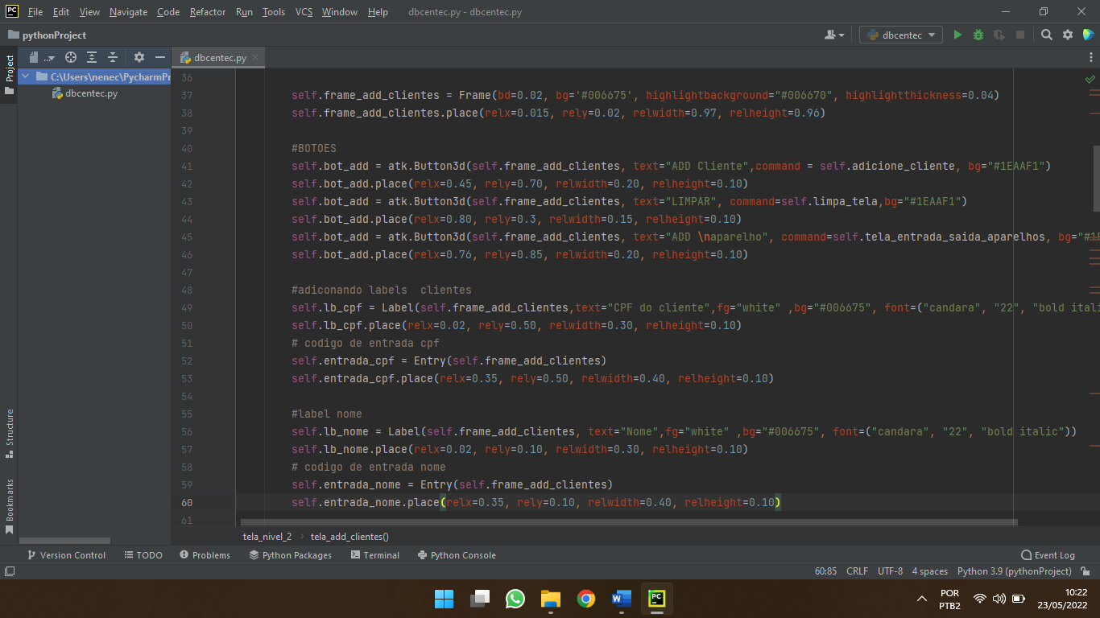

Figura 4.5 < Tela ADD clientes > Autor <cleverson kozuf>

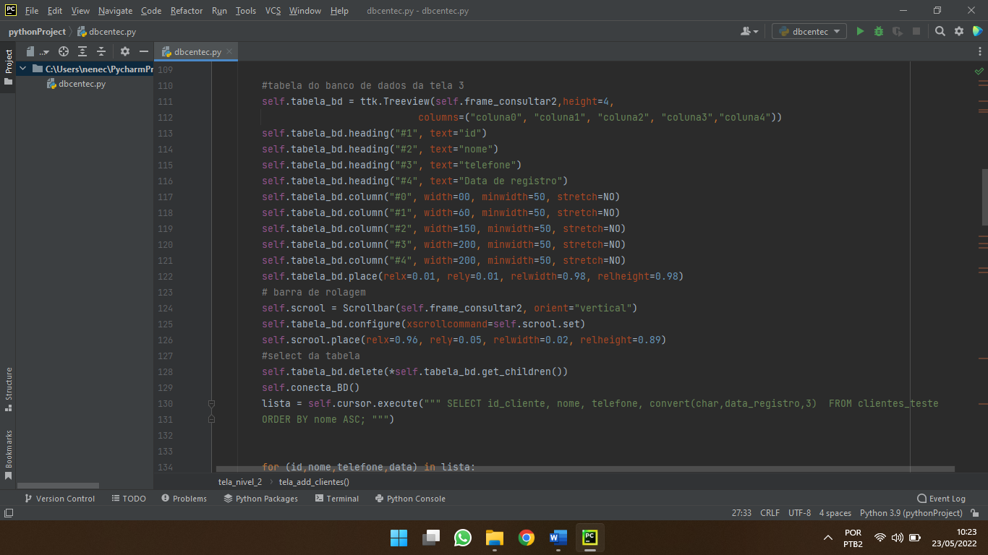

Figura 4.6 < Tela consultar DB > Autor <cleverson kozuf>

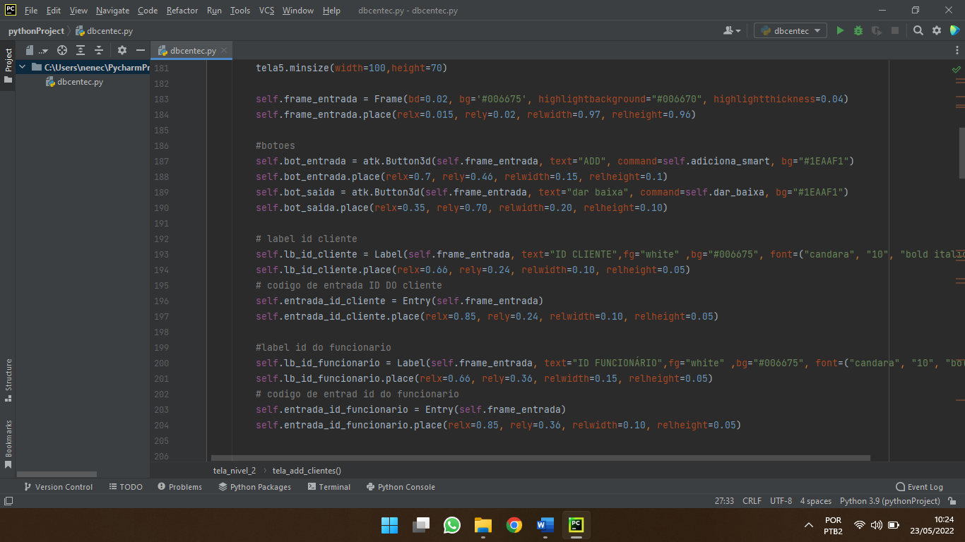

Figura 4.7.1< Tela e entrada e saída de aparelhos > Autor <cleverson kozuf>

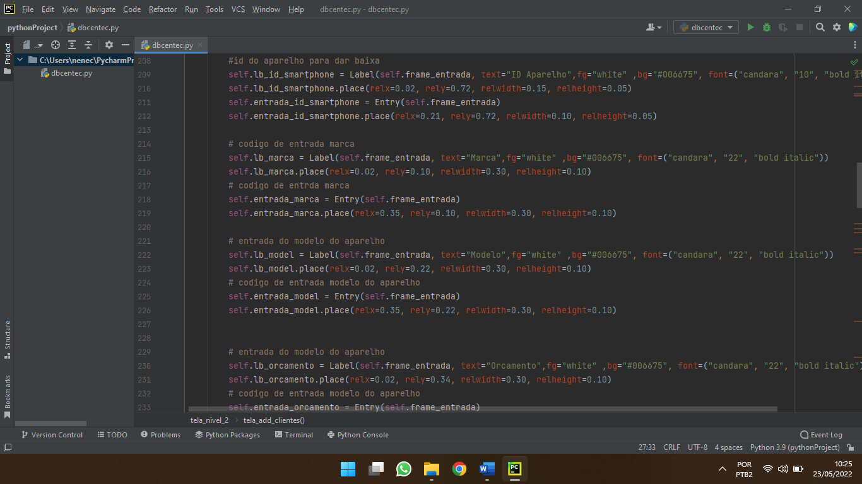

Figura 4.7.2< Tela e entrada e saída de aparelhos > Autor <cleverson kozuf>

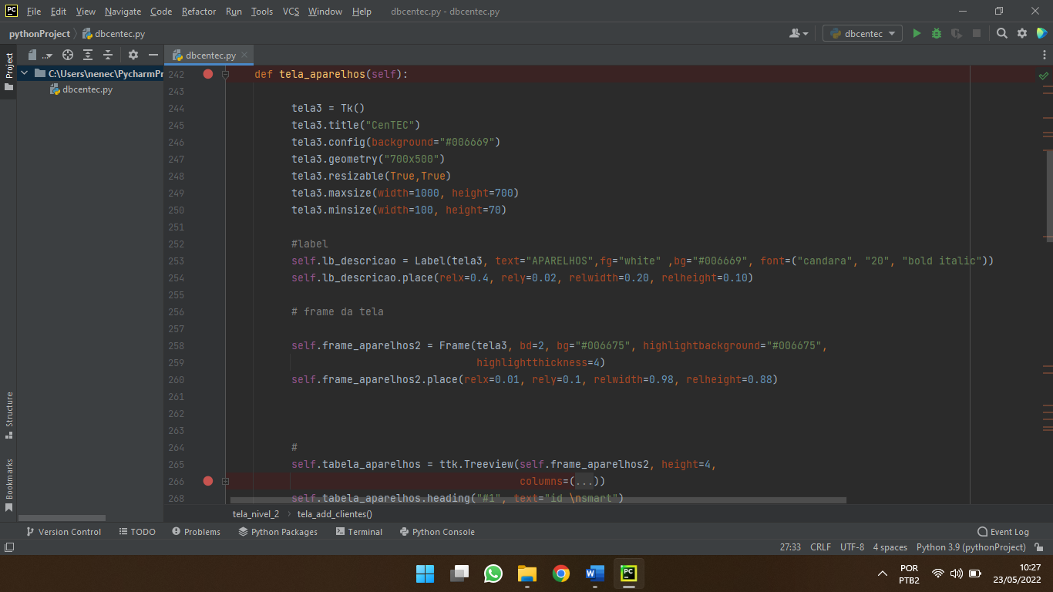

Figura 4.8.1< Tela aparelhos > Autor <cleverson kozuf>

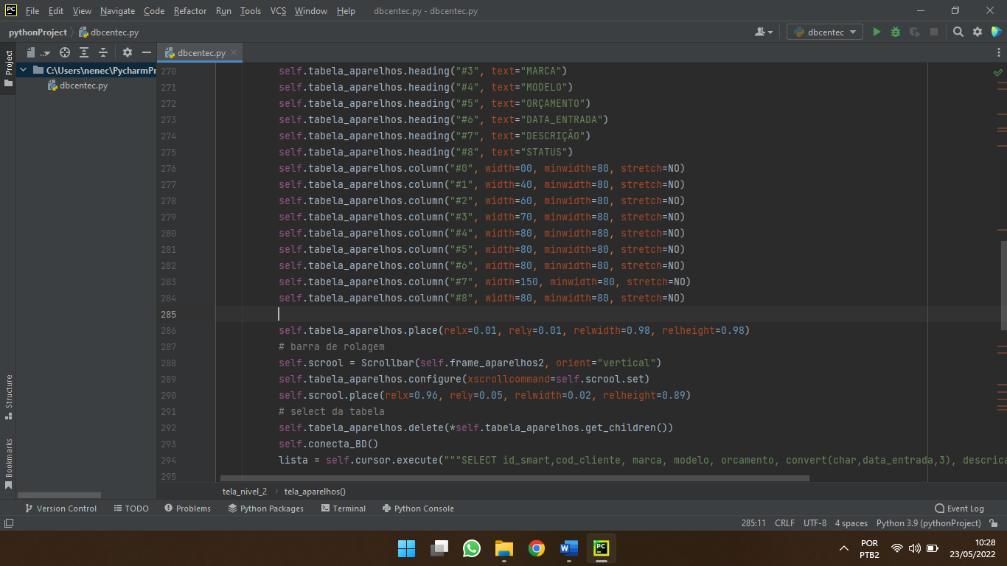

Figura 4.8.2< Tela aparelhos > Autor <cleverson kozuf>

# **4. CONCLUSÃO**

Depois de feito todo o estudo do caso da empresa, fazendo o levantamento de informações relevantes e entendendo perfeitamente o funcionamento da empresa e suas regras de negócio, foi possível desenvolver um protótipo simples mas que consegue diminuir muito as dificuldades sofridas pela empresa que foram listadas no início.

Foi feito posteriormente o desenvolvimento do sistema em linguagem python, pois tive mais contato e facilidade de aprender esta linguagem, quando se iniciou o processo de implementação do software foi constatado que houveram várias falhas no desenvolvimento dos diagramas do projeto anterior, muitas delas foram corrigidas, proporcionando o funcionamento pleno do software, como o programa ainda está em desenvolvimento, apresenta alguns “bugs” que serão corrigidos posteriormente, assim como, será feita implementação de várias outras funcionalidades ao decorrer da vida útil do programa.

Os dados e nomes de pessoas apresentadas nas capturas de tela são fictícios, para a proteção da privacidade dos clientes da loja. O programa está em funcionamento para alimentação de seu banco de dados, e posteriormente será feita a correção de eventuais erros que podem ocorrer durante sua execução.

Foi um projeto muito desafiador, consegui compreender a importância de cada etapa de desenvolvimento de um software, tive a oportunidade de praticar linguagens de programação e desenvolver um programa que realmente funciona e que vai auxiliar muito na gestão da loja. Espero ter atingido todos os objetivos propostos pelo projeto integrador.

**REFERENCIAS**

AURELIO P, Marcos. Administração de materiais: princípios, conceitos e gestão. 5. ed. Sao paulo: [*s. n.*], 2010.

DEVMEDIA, Joel (ed.). MER e DER: Modelagem de Bancos de Dados: Modelo Entidade Relacionamento. *In*: Modelo Entidade Relacionamento. [*S. l.*], 20 maio 2014. Disponível em: https://www.devmedia.com.br/modelo-entidade-relacionamento-mer-e-diagrama-entidade-relacionamento-der/14332. Acesso em: 20 maio 2022.

IDALBERTO, CHIAVENATO. Administração: teoria, processo e prática. 5. ed. Barueri, SP: [*s. n.*], 2014.

O QUE é SQL. [*S. l.*], 14 jul. 2019. Disponível em: https://www.alura.com.br/artigos/o-que-e-sql. Acesso em: 26 maio 2022.

H, Ronald**.**Logística Empresarial: administração de materiais e distribuição física. [*S. l.*: *s. n.*], 2015.

VENTURA, Plinio. Exemplos de Requisitos Não Funcionais: O que é um Requisito Não Funcional. *In*: Exemplos de Requisitos Não Funcionais. [*S. l.*], 31 jan. 2016. Disponível em: https://www.ateomomento.com.br/exemplos-requisitos-nao-funcionais/. Acesso em: 9 maio 2022.